**MAN游项目**

**详细设计说明书**

**文档修订记录**

|  |  |  |  |  |  |  |
| --- | --- | --- | --- | --- | --- | --- |
| **序号** | **版本号** | **修改时间** | **修改人** | **审核人** | **批准人** | **备注** |
| **1** | **v1.0** | **2024-10-28** | **施宇翔** | **施宇翔** |  | **系统架构、接口设计** |
| **2** | **v1.1** | **2024-10-29** | **刘宇杰** | **施宇翔** |  | **引言、系统功能模块详细设计、性能设计、系统出错处理设计、系统处理规定** |
| **3** | **V1.2** | **2024-10-30** | **施宇翔** | **施宇翔** |  | **修改系统出错处理设计、修改系统架构** |
|  |  |  |  |  |  |  |

目录

1引言 5

1.1编写目的 5

1.2面向读者 5

1.3参考材料 5

1.4 项目背景 6

1.5 项目目标 6

2系统总体设计 6

2.2整体功能架构 7

2.3整体技术架构 7

2.4设计目标 8

2.4.1总体原则 8

2.4.2实用性和先进性 8

2.4.3标准化、开放性、兼容性 9

2.4.4高可靠性、稳定性 9

2.4.5易用性 9

2.4.6灵活性和可扩展性 9

3系统功能模块详细设计 9

3.1 用户管理模块 9

3.2 行程推荐模块 10

3.3 路线规划模块 10

3.4 预算管理模块 10

3.5 天气信息模块 10

3.6 预约提醒模块 10

3.7 备忘录模块 10

4性能设计 11

4.1响应时间 11

4.2并发用户数 11

4.3 数据处理能力 11

5数据库设计 11

6接口设计 11

6.1登录接口 11

6.1.1调用说明 11

6.1.2请求报文 12

6.1.3应答报文 12

6.2行程推荐接口 12

6.2.1调用说明 12

6.2.2请求报文 12

6.2.3应答报文 13

6.3完整行程单生成接口 13

6.3.1调用说明 13

6.3.2请求报文 13

6.3.3应答报文 14

6.4备忘录功能接口 14

6.4.1调用说明 14

6.4.2请求报文 14

6.4.3应答报文 15

6.5短信验证接口 15

6.5.1调用说明 15

6.5.2请求报文 15

6.5.3应答报文 16

6.6第三方天气预报接口 17

6.6.1调用说明 17

6.6.2请求报文 17

6.6.3应答报文 17

6.7高德地图接口 18

6.7.1调用说明 18

6.7.2请求报文 18

6.7.3应答报文 18

6.8Kimi ai接口 19

6.8.1调用说明 19

6.8.2请求报文 19

6.8.3应答报文 19

7系统出错处理设计 20

7.1 出错信息 20

7.2 补救措施 20

7.3 系统维护设计 20

8系统处理规定 20

8.1输入输出要求 20

8.2数据管理能力要求 20

8.3故障处理要求 21

8.4其他专门要求 21

## 1引言

### **1.1编写目的**

本说明书旨在详细描述“Man游”旅游规划应用的设计基础，明确系统的功能需求、技术规格及实现方式。通过本文件的编写，旨在为项目的开发、测试和验收提供清晰的指导，确保所有参与项目的人员对系统的业务逻辑、功能模块、数据结构等有统一的理解。该文档将作为设计与开发的依据、测试编写的指导，以及验收的关键标准。

### **1.2面向读者**

本说明书主要面向以下读者：

项目经理：负责根据本需求文档制定项目计划、协调资源、跟踪进度，确保按时交付符合需求和质量标准的软件产品。

前后端开发人员：依据本需求文档中的功能需求和技术规格进行系统设计与开发，确保按时交付符合要求的软件功能。

测试人员：根据本需求文档中的功能需求和验收标准，设计测试用例并执行测试，确保软件功能和性能符合预期。

其他相关方：如市场调研人员、用户体验设计师、产品所有者等，需根据本需求文档的需求和目标，提供反馈和支持，确保产品符合市场需求和用户期望。

**1.3参考材料**

本项目的设计与开发将参考以下资料：

软件需求规格：计算机软件需求规格说明规范。

前端设计：Material Design 指南、Ant Design Vue 文档。

前端实现：uni-app 官方文档、Vue 3 官方文档、Vuex 文档、Vue Router 文档。

后端实现：Django 官方文档、Django REST framework 文档。

数据库管理：PostgreSQL 文档、Django ORM 文档。

安全性与隐私保护：Django 安全最佳实践指南、OWASP 指南、Python cryptography 库文档。

前后端交互：Axios 文档、WebSocket 文档。

测试和调试：Django 测试文档、Jest 文档、Chrome DevTools 文档。

### **1.4 项目背景**

随着旅游市场的快速发展，用户对个性化、智能化的旅游规划需求日益增加。然而，当前市场上存在信息分散、模板化严重等问题，导致用户在制定旅游攻略时费时费力，难以高效地组织出行安排。Man游的目标是简化这一过程，提升用户体验，尤其是针对喜欢参考攻略、完全自主规划或懒于行前准备的不同类型旅行者。

### **1.5 项目目标**

Man游旨在通过整合大语言模型、第三方平台的优质内容、实时天气预报等，提供个性化的旅游推荐和智能行程规划。项目的成功将为用户提供便捷的旅行体验，提升整体旅游满意度，并在市场中占据一席之地。

## 2系统总体设计

**2.1整体架构**

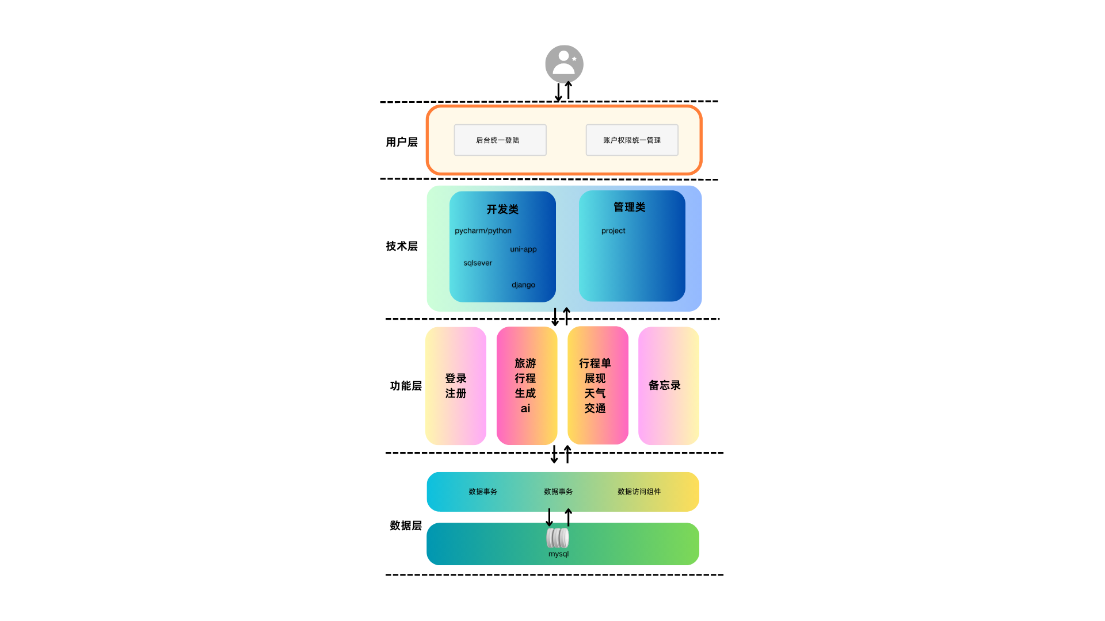

## 2.2整体功能架构

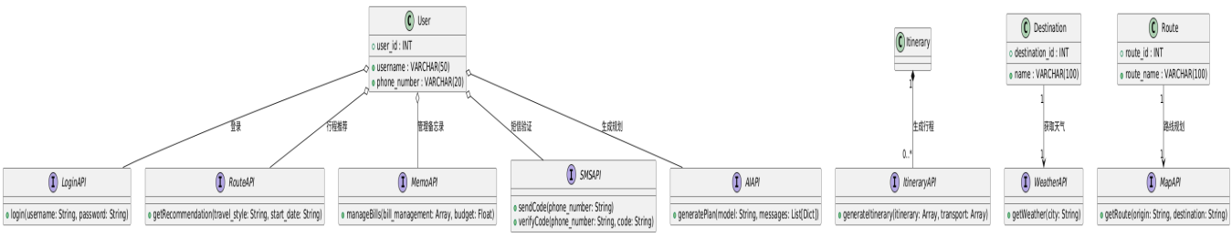

## 2.3整体技术架构

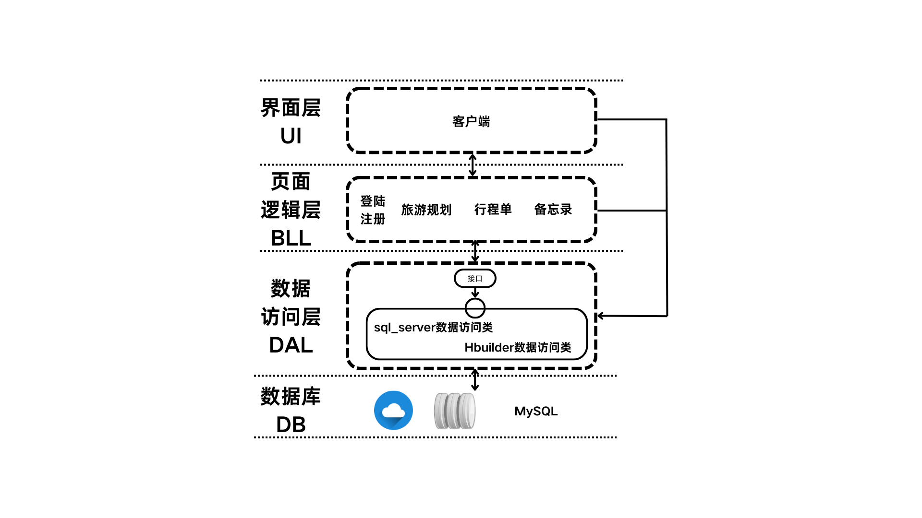

## 2.4设计目标

### 2.4.1总体原则

(1) 统一总体设计：遵循“统一设计、统一规划、统一实施，统一建设”的原则，加强规范化、标准化，确保各建设项目的实施过程符合总体架构设计。

(2) 符合标准要求：符合各项信息化建设要求，确保建设过程标准规范。

### 2.4.2实用性和先进性

采用先进成熟的技术满足用户使用需求，兼顾其他相关的管理需求，使整个系统在相当一段时期内保持技术的先进性，而不至于落后，以适应现代科技和信息化技术快速发展的大趋势和大方向。在保证系统先进性的前提下，也要充分考虑系统的实用性，毕竟只先进不实用的系统不是用户真正需要的，最大程度的满足用户建设需要、贴合用户使用需求，才能满足用户的实用性要求。

### 2.4.3标准化、开放性、兼容性

选择标准、开放的技术和应用标准，软件协议上真正实现开放，同时基于开放式标准，坚持统一规范的原则，实现标准化、模块化，从而为未来系统的开放、兼容、发展奠定基础。

### 2.4.4高可靠性、稳定性

业务系统的运行，高可靠性是第一位的。要对系统架构进行高可靠性的设计和建设。采用冗余、分布式、集群、热备等相关的技术手段，为整个系统的稳定运行保驾护航。

### 2.4.5易用性

系统建成后是否能让用户使用人员很快上手，这直接关系到系统的使用效率。因此，在系统建设中，必须坚持系统的易用性原则。在系统的操作和控制方式上，尽可能通过技术手段，使得操作人员可以快速掌握系统的使用。

### 2.4.6灵活性和可扩展性

考虑到未来业务的调整及快速发展，系统结构要层次化、模块化，易于未来应用的扩展。现代化的系统应该是一个不断发展、与时俱进的系统，所以它必须具有良好的灵活性和可扩展性，能够根据用户不断发展的业务需要，方便地进行调整和升级。

## 3系统功能模块详细设计

#### 3.1 用户管理模块

功能：实现用户的注册、登录、信息管理。

界面原型展示：

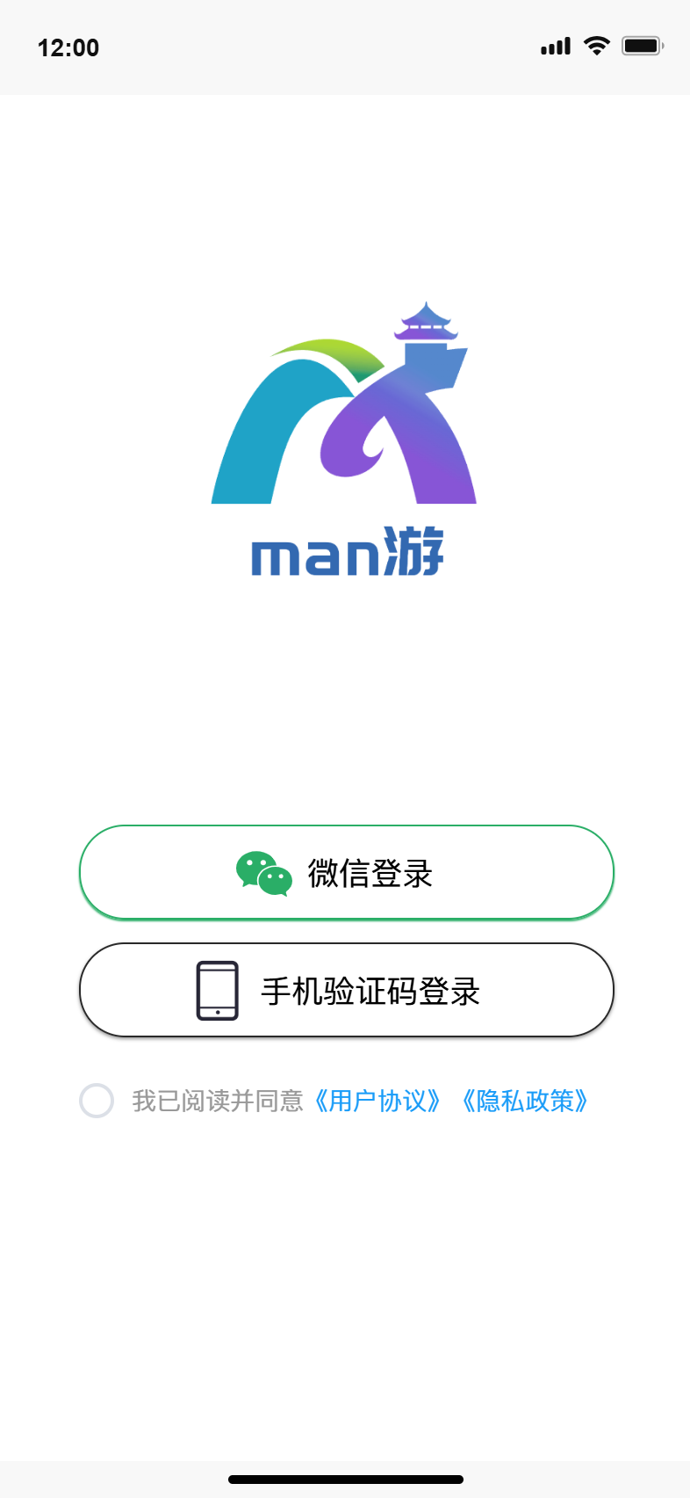

### 3.2 行程推荐模块

功能：根据用户偏好和历史数据，提供个性化的行程推荐。

界面原型展示：

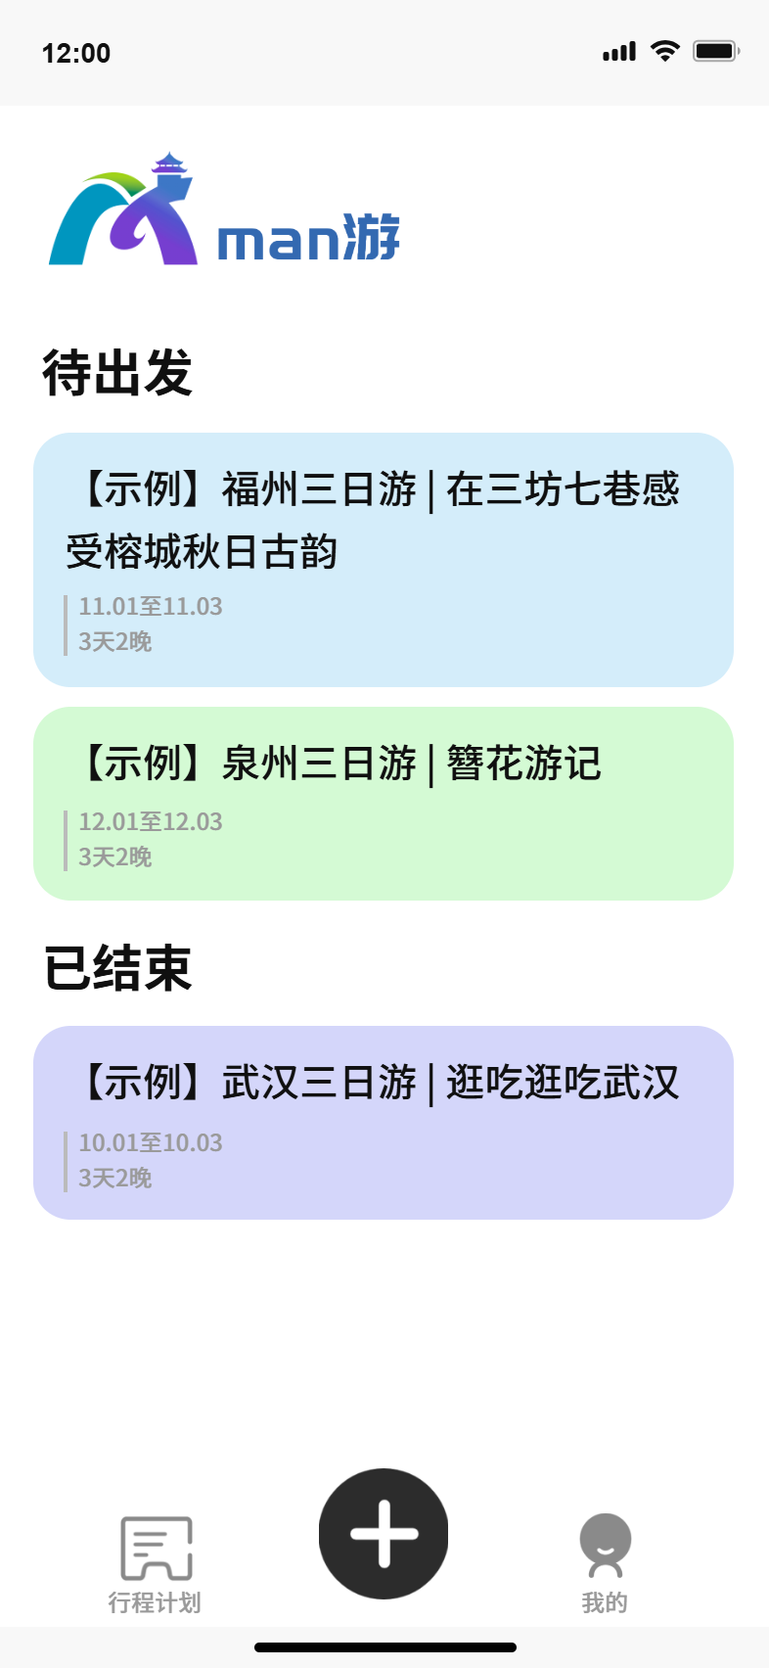

### 3.3 路线规划模块

功能：根据用户选择的景点，提供最优路线规划。

界面原型展示：

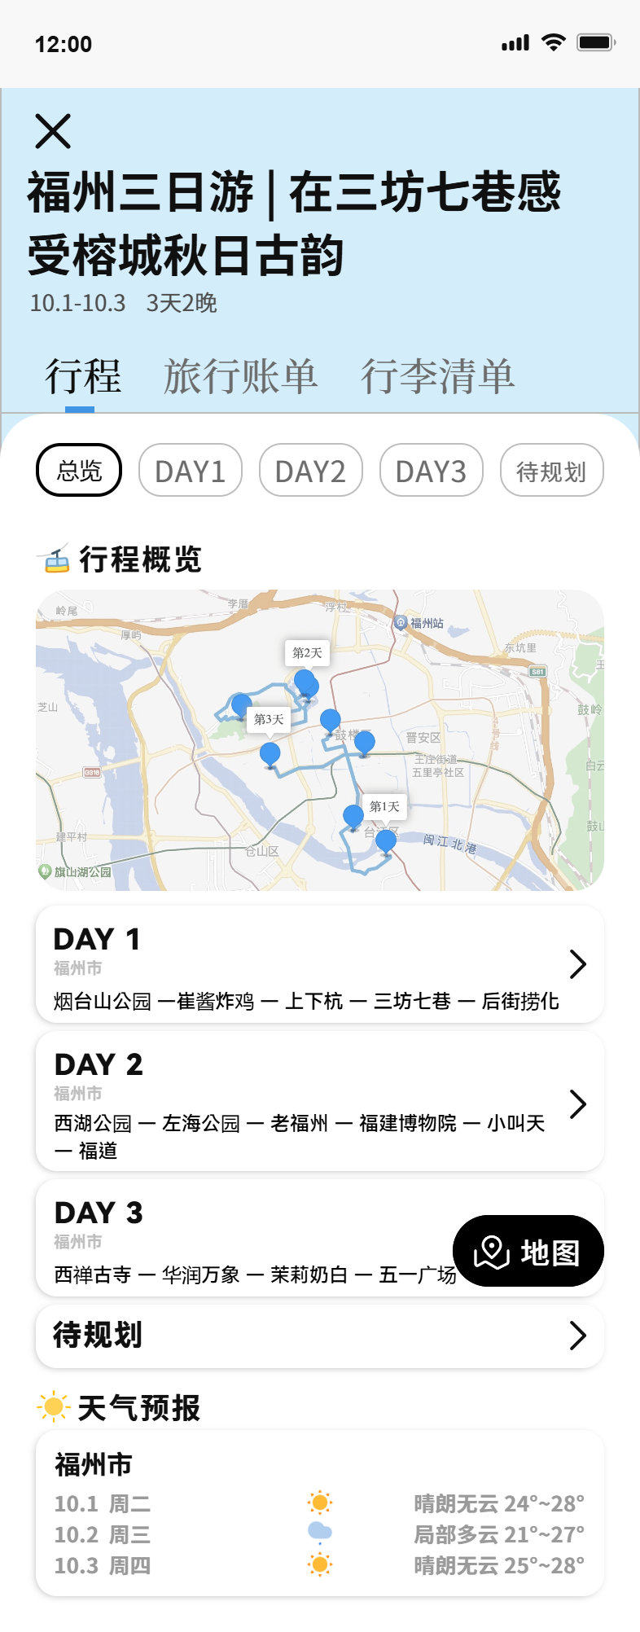

### 3.4 预算管理模块

功能：帮助用户管理旅行预算，记录支出。

界面原型展示：

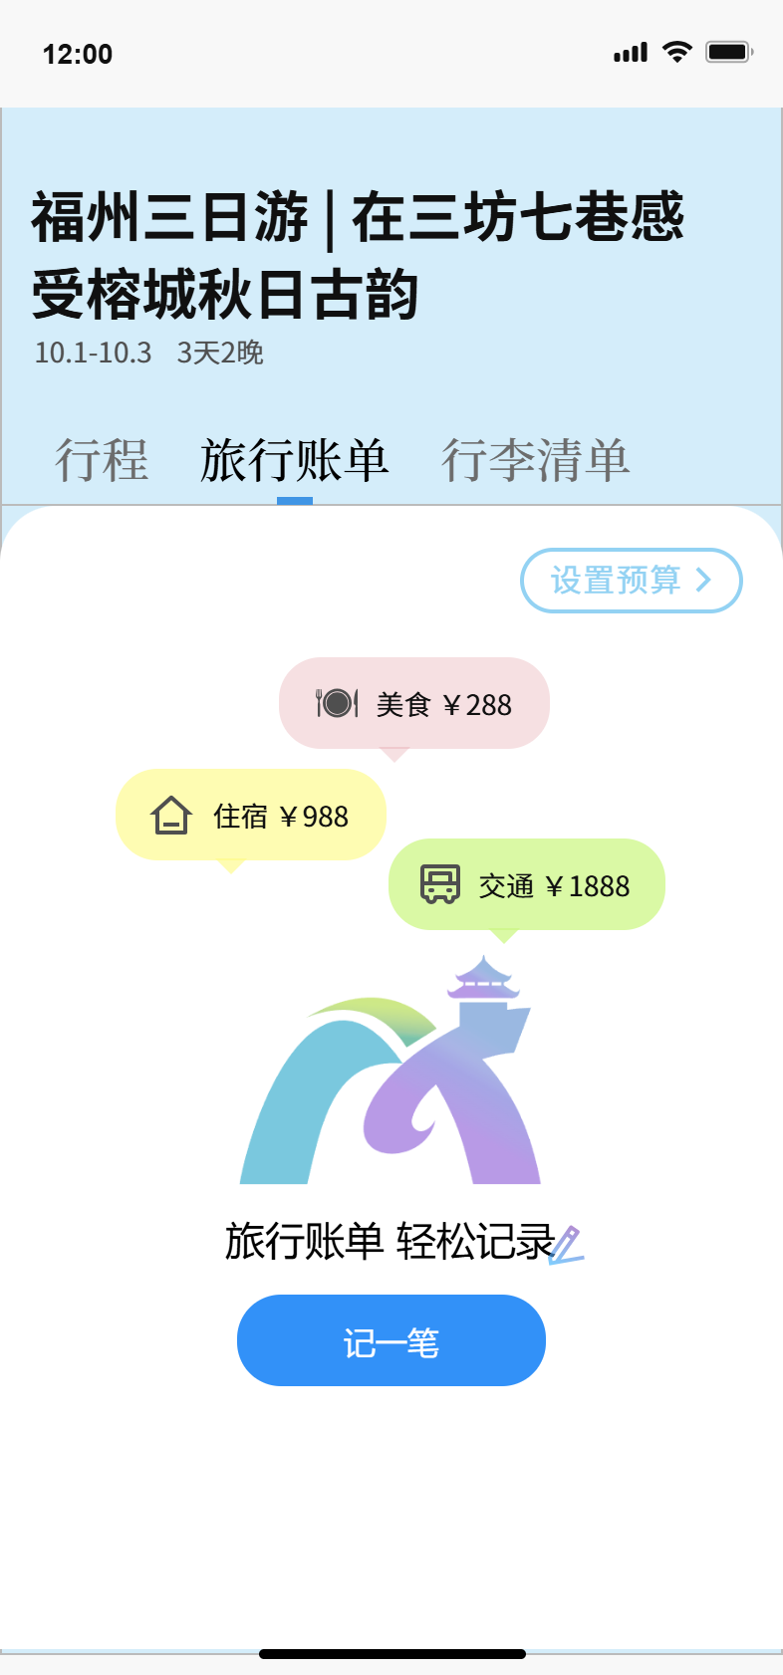

### 3.5 天气信息模块

功能：提供实时天气预报，帮助用户合理安排行程。

界面原型展示：



### 3.6 预约提醒模块

功能：根据用户的行程，自动检测是否需要预约并提醒用户。

界面原型展示：

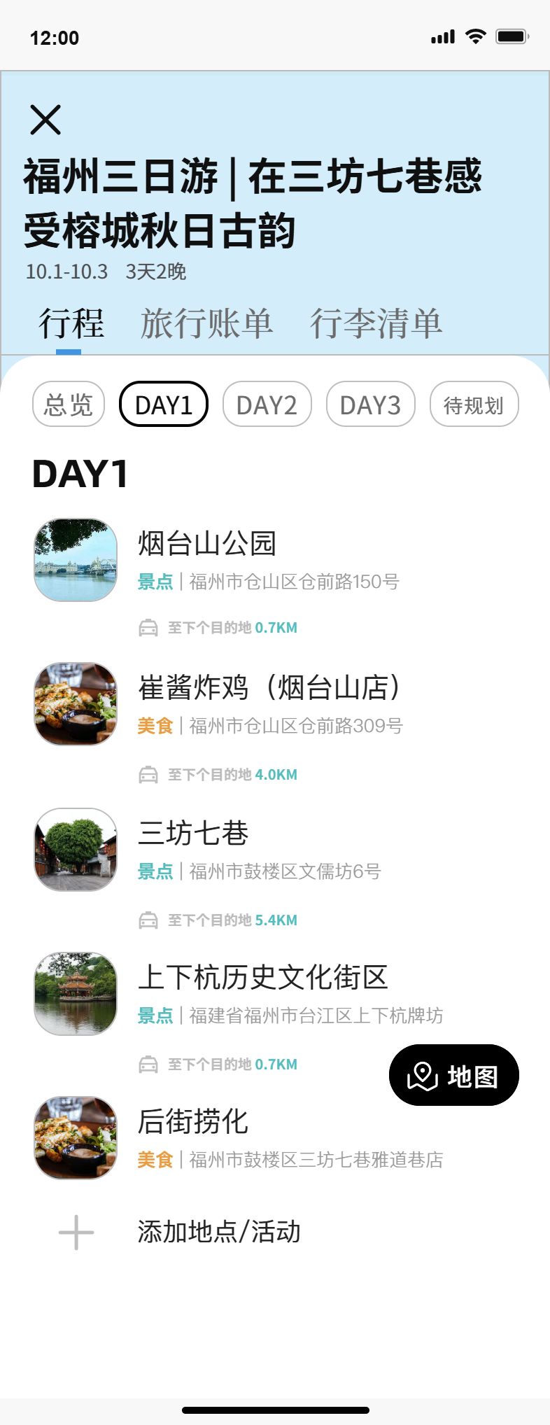

### 3.7 备忘录模块

功能：支持用户记录账单、设置旅行预算以及整理行李清单等。

界面原型展示：

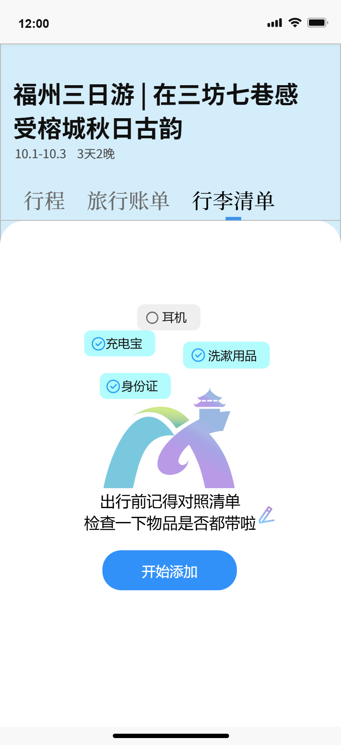

## 4性能设计

### 4.1响应时间

系统登录时间：不超过1秒。

页面请求时间：不超过2秒。

数据处理时间：不超过2秒。

### 4.2并发用户数

高峰期并发用户数：系统支持高峰期并发用户数达到30人。

### 4.3 数据处理能力

请求处理能力：系统应能处理每秒100条请求，确保在高并发情况下的稳定性。

## 5数据库设计

详见《数据库设计说明书》

## 6接口设计

### 6.1登录接口

#### 6.1.1调用说明

前端ui调用后台的登录接口，通过登录接口让用户填写账号密码/验证码登录到本系统。

|  |  |
| --- | --- |
| http请求方式 | Post |

#### 6.1.2请求报文

|  |  |  |  |
| --- | --- | --- | --- |
| 参数 | 参数含义 | 数据类型 | 备注 |
| user_name | 用户名 | string | 必填（手机号） |
| password | 密码 | string | 与验证码二选一 |
| captcha | 验证码 | string | 与密码二选一 |

#### 6.1.3应答报文

|  |  |  |  |
| --- | --- | --- | --- |
| 参数 | 参数含义 | 数据类型 | 备注 |
| Pass | 状态码 | Number | 200为响应成功 |
| Msg | 状态信息 | String | 选填 |
| Token | 令牌 | String | 验证用户 |

### 6.2行程推荐接口

#### 6.2.1调用说明

根据用户的旅游风格、种草文章和关键词提供个性化行程推荐。

|  |  |
| --- | --- |
| http请求方式 | Post |

#### 6.2.2请求报文

|  |  |  |  |
| --- | --- | --- | --- |
| 参数 | 参数含义 | 数据类型 | 备注 |
| travel_style | 旅游风格 | String | 选填 |
| keywords | 关键词 | String | 选填 |
| content | 种草文章 | String | 与location选填 url链接 |
| location | 目的地 | String | 与content选填 |
| start_date | 行程开始日期 | String | 必填、YYYY-MM-DD |
| duration | 行程天数 | Integer | 必填 |
| budget | 预算 | String | 选填 |
| dietary_preference | 餐饮偏好 | String | 选填 |

#### 6.2.3应答报文

|  |  |  |  |
| --- | --- | --- | --- |
| 参数 | 参数含义 | 数据类型 | 备注 |
| itinerary | 推荐行程 | Array | 包含每日行程安排的 JSON 数组 |
| message | 响应消息 | String | 接口的执行状态或提示信息 |
| Code | 状态码 | Integer | 例如200 |

### 6.3完整行程单生成接口

#### 6.3.1调用说明

根据生成的行程安排以及交通信息和天气预报生成完整行程单

|  |  |
| --- | --- |
| http请求方式 | Post |

#### 6.3.2请求报文

|  |  |  |  |
| --- | --- | --- | --- |
| 参数 | 参数含义 | 数据类型 | 备注 |
| itinerary | 行程安排 | Array | 包含每一天的行程安排信息，必填 |
| transport | 交通 | Array | 高德api返回的内容，必填 |
| Weather | 天气 | Array | 天气api，必填 |

#### 6.3.3应答报文

|  |  |  |  |
| --- | --- | --- | --- |
| 参数 | 参数含义 | 数据类型 | 备注 |
| itinerary_plan | 完整行程单 | Array | 包含每日的行程路线、交通、餐饮和天气预报 |
| total_days | 总行程天数 | Integer |  |
| message | 响应消息 | String | 接口的执行状态或提示信息 |
| Code | 响应码 | Integer |  |

### 6.4备忘录功能接口

#### 6.4.1调用说明

用于用户记录并管理旅游预算、账单以及行李清单。

|  |  |
| --- | --- |
| http请求方式 | Post |

#### 6.4.2请求报文

|  |  |  |  |
| --- | --- | --- | --- |
| 参数 | 参数含义 | 数据类型 | 备注 |
| bill_management | 账单管理数据 | Array | 包含每笔账单的详细记录，用户填充 |
| budget | 预算设置数据 | Float | 用户设定的旅游总预算 |
| packing_list | 行李清单数据 | Array | 用户的行李清单 |

#### 6.4.3应答报文

|  |  |  |  |
| --- | --- | --- | --- |
| 参数 | 参数含义 | 数据类型 | 备注 |
| bill_records | 账单记录 | Array | 返回所有记录的账单项目 |
| budget_summary | 预算概要 | Object | 包含总预算、已花费金额和剩余预算 |
| packing_list | 行李清单 | Array | 用户的行李清单，包含当前状态 |
| message | 响应消息 | String | 接口执行状态或提示信息 |
| Code | 响应码 | Integer |  |

### 6.5短信验证接口

#### 6.5.1调用说明

用于系统发送和验证用户的短信验证码

|  |  |
| --- | --- |
| http请求方式 | Post |

#### 6.5.2请求报文

（1）发送验证码

|  |  |  |  |
| --- | --- | --- | --- |
| 参数 | 参数含义 | 数据类型 | 备注 |
| phone_number | 手机号 | String | 目标用户的手机号码 |
| request_type | 请求类型 | String | 固定值为 "send_code"，表示发送验证码 |

1. 验证验证码

|  |  |  |  |
| --- | --- | --- | --- |
| 参数 | 参数含义 | 数据类型 | 备注 |
| phone_number | 手机号 | String | 用户的手机号码 |
| verification_code | 验证码 | String | 用户收到的短信验证码 |
| request_type | 请求类型 | String | 固定值为 "verify_code"，表示验证验证码 |

#### 6.5.3应答报文

1. 发送验证码

|  |  |  |  |
| --- | --- | --- | --- |
| 参数 | 参数含义 | 数据类型 | 备注 |
| success | 是否成功 | Boolean | 验证码发送成功为 true，否则为 false |
| message | 响应消息 | String | 接口执行状态或提示信息 |
| Code | 响应码 | Integer |  |

1. 验证验证码

|  |  |  |  |
| --- | --- | --- | --- |
| 参数 | 参数含义 | 数据类型 | 备注 |
| success | 是否成功 | Boolean | 验证成功为 true，否则为 false |
| message | 响应消息 | String | 接口执行状态或提示信息 |
| Code | 响应码 | Integer |  |

### 6.6第三方天气预报接口

#### 6.6.1调用说明

用于提供行程单中的每日天气预报信息

|  |  |
| --- | --- |
| http请求方式 | Post |

#### 6.6.2请求报文

|  |  |  |  |
| --- | --- | --- | --- |
| 参数 | 参数含义 | 数据类型 | 备注 |
| city | 城市编号 | String | 需要查询天气的城市编码。 |

#### 6.6.3应答报文

|  |  |  |  |
| --- | --- | --- | --- |
| 参数 | 参数含义 | 数据类型 | 备注 |
| status | 状态 | Integer |  |
| count | 数量 | Integer |  |
| info | 返回信息 | String |  |
| Lives | 天气内容 | Array |  |
| Lives.province | 省份 | String |  |
| Lives.city | 城市 | String |  |
| Lives.adcode | 位置编码 | String |  |
| Lives.weather | 天气 | String |  |
| Lives.temperature | 温度 | String |  |
| Lives.······· | ··· | ··· |  |

### 6.7高德地图接口

#### 6.7.1调用说明

用于提供行程单中的路线规划

|  |  |
| --- | --- |
| http请求方式 | Post |

#### 6.7.2请求报文

|  |  |  |  |
| --- | --- | --- | --- |
| 参数 | 参数含义 | 数据类型 | 备注 |
| origin | 起始点 | String | lon,lat（经度,纬度），必填 |
| destination | 终点 | String | lon,lat（经度,纬度），必填 |
| extensions | 是否基本信息 | String | base:返回基本信息；all：返回全部信息 |
| waypoints | 途经点 | String | 最大数目：16个坐标点 |
| ···· | ··· | ··· | ··· |

#### 6.7.3应答报文

|  |  |  |  |
| --- | --- | --- | --- |
| 参数 | 参数含义 | 数据类型 | 备注 |
| status | 状态 | Integer |  |
| count | 数量 | Integer |  |
| info | 返回信息 | String |  |
| Route | 路线 | Array | 包含一系列所需要的路线 |

### 6.8Kimi ai接口

#### 6.8.1调用说明

用于生成用户需求的旅游规划

|  |  |
| --- | --- |
| http请求方式 | Post |

#### 6.8.2请求报文

|  |  |  |  |
| --- | --- | --- | --- |
| 参数 | 参数含义 | 数据类型 | 备注 |
| model | 模型选择 | String | 必填 |
| messages | 消息列表 | List[Dict] | 必填 |
| temperature | 采样温度 | float | 默认为 0，如果设置，值域须为 [0, 1] 我们推荐 0.3 |
| response_format | 输出具体格式 | object | {"type": "text"} |
| ··· | ··· | ··· | ··· |

#### 6.8.3应答报文

|  |  |  |  |
| --- | --- | --- | --- |
| 参数 | 参数含义 | 数据类型 | 备注 |
| id | 唯一标识 | String |  |
| object | 内容 | String | 例如chat.completion |
| created | 创建数量 | String | 例如1698999496 |
| model | 模型选择 | String | moonshot-v1-8k |
| choices | 生成内容 | List[Dict] |  |
| usage | Token计算 | Dict |  |

## 7系统出错处理设计

### 7.1 出错信息

系统在用户使用过程中出现错误时，需提供明确的错误提示信息，帮助用户理解问题所在

### 7.2 补救措施

反馈渠道：用户可以通过应用内反馈功能报告问题，开发团队将及时处理。

自动错误报告：系统应具备自动收集和报告错误的功能，减少用户负担

### 7.3 系统维护设计

系统应记录所有错误信息，包括时间戳、错误类型、用户ID等，以便后续分析和改进。

对错误进行分类，并根据其对系统影响的程度设定优先级，以便开发团队能够优先处理严重影响用户使用的错误。

定期对系统进行检查和更新，以修复已知的错误和漏洞，提高系统的稳定性和安全性

## 8系统处理规定

### 8.1输入输出要求

**输入数据有效性：**

系统应确保所有输入数据的格式和内容有效，避免无效数据导致的错误。

**输出数据格式：**

系统输出的数据应符合预期格式，确保用户能够清晰理解。

### 8.2数据管理能力要求

**定期备份：**

系统应具备定期备份和恢复数据的能力，确保数据安全，防止数据丢失。

**数据一致性：**

在数据操作过程中，系统应确保数据的一致性，避免出现脏数据。

### 8.3故障处理要求

**自动监测机制：**

系统应具备自动监测和报警机制，及时发现并处理故障，确保系统的高可用性。

**用户通知：**

在发生故障时，系统应及时通知用户，并提供相应的解决方案或建议。

### 8.4其他专门要求

**数据加密：**

系统应对敏感数据进行加密处理，确保用户信息的安全性。

**权限管理：**

系统应实施严格的权限管理，确保用户只能访问其有权访问的数据和功能。